MATEMATYCZNY KALENDARZ
Zapraszam uczniów klas 4 i 5 do rozwiązywania zadań. Uczniowie, którzy wykonają poprawnie zadania i pokażą wyniki nauczycielowi matematyki otrzymają plusy. Zgromadzone do końca roku plusy nauczyciel zamieni na oceny celujące ( sześć plusów - ocena celująca). Zadania ukazywać będą się raz w miesiącu.
Marzec
W kalendarzu świąt nietypowych 18 marca jest Dniem Mózgu i w tym dniu zapraszam do rozbudzenia Waszych szarych komórek

Zadanie 1
Uzupełnij sudoku:
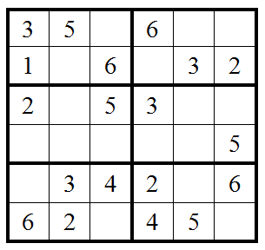

Zadanie 2
W kwadrat wpisz liczby od 1 do 9 tak, aby suma w rzędach, kolumnach i po przekątnych wynosiła 15.

Zadanie 3
Policz, ile trójkątów widzisz na rysunku. Zastanów się jakiej wielkości są trójkąty.
Ile jest trójkątów podanej wielkości i ile jest ich w sumie.

